Консультация для родителей «Мастерская дома»

Дидактическое пособие «Цветные окошки»
Пособие способствует уточнению тактильных ощущений, обогащению и активизации словаря детей раннего возраста. Игра изготовлена из подручных материалов. К папке-основе приклеены «окошечки».
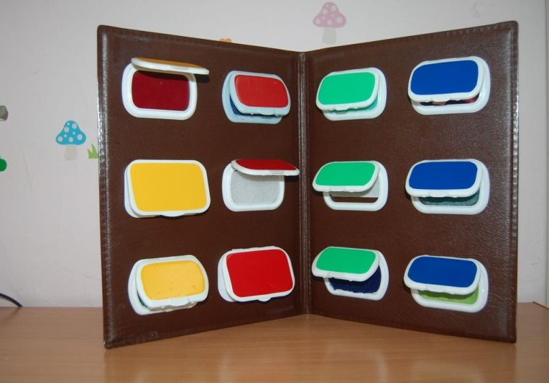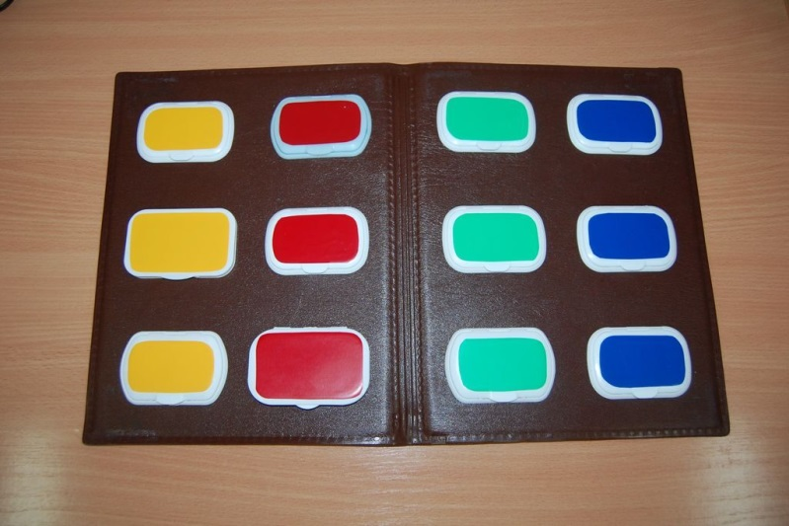
Внутри каждого окна – «шторка», представляющая собой лоскуток цветной ткани или материала той или иной фактуры. Например, пуговицы, флис, мех и так далее. Описание работы: Ребенок кладет перед собой папку-домик с окошечками. Взрослый показывает, как можно открыть то или иное «окошко» домика.
Предлагает потрогать, провести пальчиками внутри открытого «окна». Словесно обозначает цвет и возникающие тактильные ощущения. При повторном выполнении упражнений взрослый может задавать вопросы: какого цвета, какой на ощупь. Тем самым активизируя речь детей.
